Este año, más que nunca: Día Internacional del Derecho a la Verdad en relación con violaciones graves de los Derechos Humanos y de la Dignidad de las Víctimas

Cada 24 de marzo se conmemora este día internacional en recuerdo del aniversario del asesinato de Monseñor Óscar Arnulfo Romero, ocurrido en 1980, quien se destacó por su firme denuncia de las violaciones de derechos humanos en El Salvador
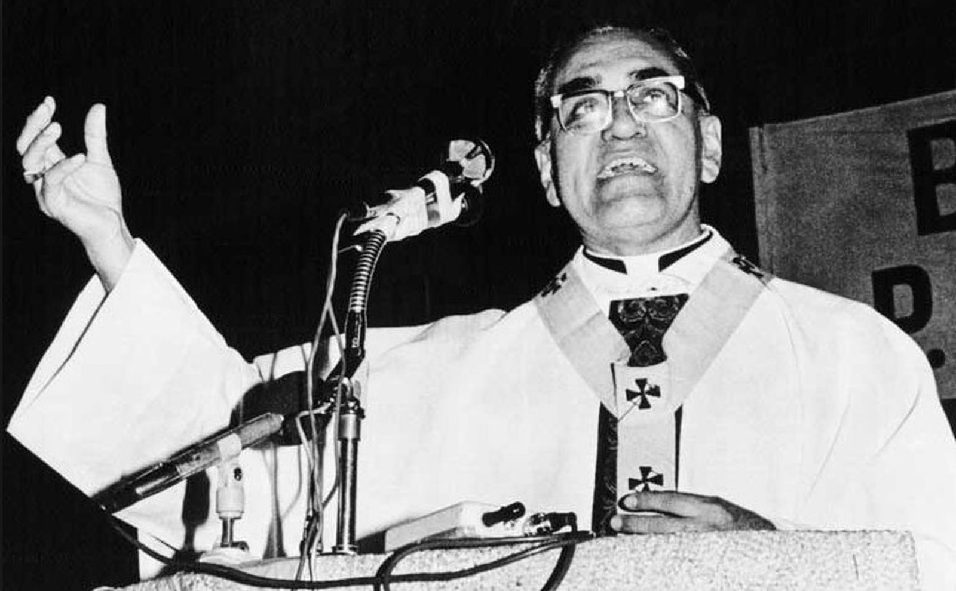Monseñor Óscar Romero
Leandro Sequeiros. Presidente de ASINJA
24 mar 2026 - 22:00

Vivimos en un mundo en el que, desgraciadamente, los Derechos Humanos, la Dignidad de las personas y el derecho a la verdad, no son valores asumidos por todos y respetados por los países, las instituciones y las corporaciones.
Por eso este año, 2026, dentro del contextos de los conflictos bélicos de carácter económico por la posesión del petróleo que nos afectan todos tiene más sentido difundir este mensaje.
El Día Internacional del Derecho a la Verdad en relación con Violaciones Graves de los Derechos Humanos y de la Dignidad de las Víctimas es una jornada que se conmemora el 24 de marzo desde 2011 y fue establecida el 21 de diciembre de 2010 por la Asamblea General de las Naciones Unidas (AGNU).

Proclamación
El Día Internacional del Derecho a la Verdad en relación con Violaciones Graves de los Derechos Humanos y de la Dignidad de las Víctimas fue establecido el 21 de diciembre de 2010 por la AGNU. Este día se instauró en reconocimiento al derecho de las víctimas y sus familias de conocer la verdad sobre las violaciones graves de derechos humanos y las infracciones al derecho humanitario.
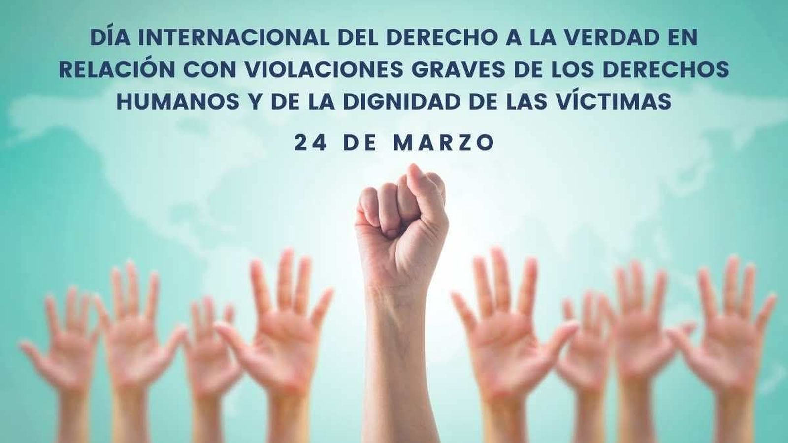l Día Internacional del Derecho a la Verdad en relación con Violaciones Graves de los Derechos Humanos y de la Dignidad de las Víctimas
El Día Internacional del Derecho a la Verdad en relación con las Violaciones de los Derechos Humanos y de la Dignidad de las Víctimas se celebra el 24 de marzo gracias a la Resolución A/65/451 de la Asamblea General de las Naciones Unidas en el año 2010.

Vinculación con los ODS
El Derecho a la Verdad se alinea estrechamente con varios de los Objetivos de Desarrollo Sostenible, particularmente el ODS 16, que promueve sociedades pacíficas e inclusivas para el desarrollo sostenible, proporciona acceso a la justicia para todos y construye instituciones eficaces a todos los niveles. La transparencia, la rendición de cuentas y el acceso a la justicia son fundamentales para lograr este objetivo, resaltando cómo el derecho a la verdad no solo es esencial para abordar las violaciones del pasado, sino también para construir un futuro más justo y sostenible.

Celebración
Cada 24 de marzo se conmemora este día internacional en recuerdo del aniversario del asesinato de Monseñor Óscar Arnulfo Romero, ocurrido en 1980, quien se destacó por su firme denuncia de las violaciones de derechos humanos en El Salvador. La celebración enfatiza la importancia de la verdad, la justicia y la reparación para las víctimas de violaciones graves de derechos humanos, promoviendo además la memoria colectiva y el compromiso con la no repetición de estos hechos.

¿Por qué se celebra este día?
El objetivo de conmemorar este día, es rendir un homenaje a todas aquellas personas que han sido víctimas de la violación de sus derechos humanos, como son los casos de secuestro, tortura, desaparición y muerte.

Este día también se le rinde un homenaje a Monseñor Oscar Arnulfo Romero asesinado en el año 1980 por denunciar abusos de este tipo, en su país, el Salvador.

¿Quién fue Oscar Arnulfo Romero y por qué se le beatificó?
Oscar Arnulfo Romero fue un sacerdote salvadoreño, que dedicó su vida a la defensa de los derechos humanos en su país, así como de otros pueblos donde tuvo la oportunidad de llevar un mensaje de esperanza y de paz.
Lamentablemente, en 1980 fue asesinado, mientras daba una misa, lo cual lo convirtió en un mártir y por esta causa, en el año 2015 fue nombrado santo por el Vaticano y gracias a ello se le concedió la beatificación.
Sin embargo, su muerte quedó impune, ya que los responsables nunca fueron condenados, pero su legado, cada día, cobra más vigencia para todos los que han sido callados, torturados y asesinados hasta el día de hoy.
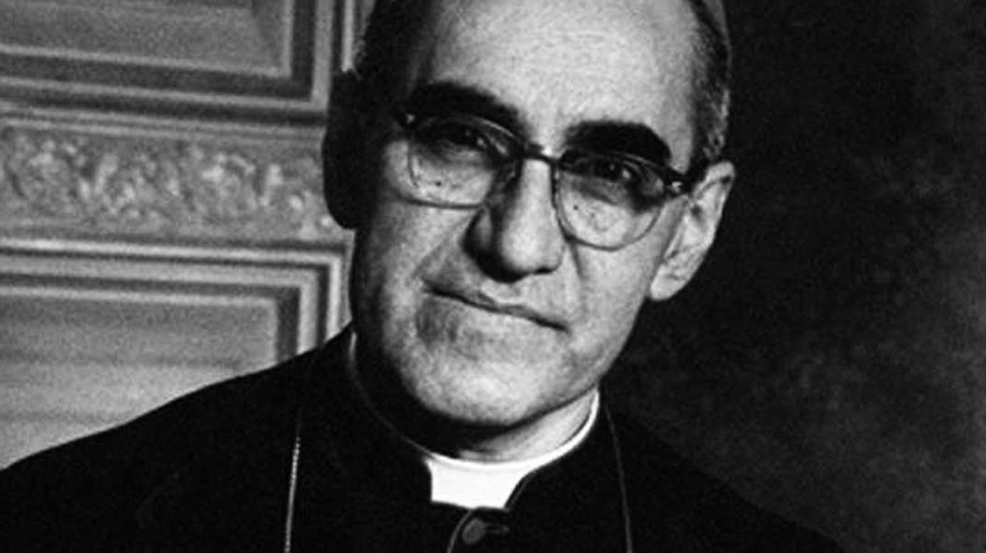Óscar Arnulfo Romero

El derecho a la verdad y a la vida
Cada año, son miles las personas que en todo el mundo sufren la violación de los derechos y son víctimas de atropello de toda índole. Muchos de ellos son torturados y alejados de sus familiares durante meses e inclusive años.
Aquellos que gozan de menor suerte, desaparecen y son asesinados sin que se pueda hacer nada al respecto, ya que, en muchos casos, estos crímenes quedan impunes y donde los responsables de estos hechos atroces quedan libres y sin ningún tipo de condena.
En este sentido, el derecho a la verdad implica que tanto las victimas como sus familiares obtengan respuestas, para saber que ocurrió con sus seres queridos y que los responsables paguen por sus delitos.
El propósito de conmemorar este día es reivindicar de alguna forma a las víctimas de violaciones, así como crear conciencia para que hechos de esta naturaleza no se vuelvan a repetir.
Por otro lado, también se busca rendir un homenaje a todas las personas que han dedicado su vida para que los derechos humanos se respeten y se cumplan, pero también a los que han perdido sus vidas por defender esta causa.
Recordar la labor desempeñada por Monseñor Oscar Arnulfo Romero, quien fue ejemplo de vida para promover los derechos humanos en el Salvador, así como su dedicación al servicio de la humanidad.

¿Qué hacer para celebrarlo?
En todo el mundo, las personas deben tener resguardados todos sus derechos, en especial, el derecho a la vida y si por alguna razón, el mismo es vulnerado por violaciones o vejaciones de cualquier tipo, es importante darlo a conocer, con el fin de aplicar justicia y de alguna forma reivindicar a las víctimas.
Para celebrar esta fecha, te invitamos a que aportes tu granito de arena dando tu opinión o denunciando algún tipo de violación de derechos humanos que conozcas ya sea de índole familiar o en tu comunidad a través de las redes sociales.
Secretario General de las Naciones Unidas, António Guterres: Al reconocer el valor de los defensores de los derechos humanos en todo el mundo, debemos comprometernos a proteger a quienes buscan la verdad y la justicia y proporcionar a las víctimas recursos eficaces y devolverles su dignidad.

El derecho a la verdad
El derecho a la verdad se invoca a menudo en el contexto de las violaciones manifiestas de los derechos humanos y las infracciones graves del derecho humanitario. Las víctimas y los parientes de víctimas de ejecuciones sumarias, desapariciones forzadas, desapariciones, secuestro de menores o torturas exigen saber qué sucedió. El derecho a la verdad entraña tener un conocimiento pleno y completo de los actos que se produjeron, las personas que participaron en ellos y las circunstancias específicas, en particular de las violaciones perpetradas y su motivación.
Antònio Guterres

La razón de celebrar el día
El propósito del Día es:
-Promover la memoria de las víctimas de violaciones graves y sistemáticas de los derechos humanos y la importancia del derecho a la verdad y la justicia;
-Rendir tributo a quienes han dedicado su vida a la lucha por promover y proteger los derechos humanos de todos y a quienes la han perdido en su empeño;
-Reconocer, en particular, la importante labor y los valores del salvadoreño Monseñor Óscar Arnulfo Romero, promotor y defensor de los derechos humanos en su país. Su labor fue reconocida internacionalmente gracias a sus mensajes, en los que denunció violaciones de los derechos humanos de las poblaciones más vulnerables en el contexto de conflictos armados. Como humanista y defensor de la dignidad del ser humano, sus llamamientos constantes al diálogo y su oposición a toda forma de violencia para evitar el enfrentamiento armado le costaron la vida el 24 de marzo de 1980.

Antecedentes
El 21 de diciembre de 2010, la Asamblea General de las Naciones Unidas proclamó el 24 de marzo como Día Internacional del Derecho a la Verdad en relación con Violaciones Graves de los Derechos Humanos y de la Dignidad de las Víctimas.
El día se eligió coincidiendo con la fecha en la que el arzobispo salvadoreño Óscar Arnulfo Romero fue asesinado tras denunciar casos de violación de los derechos humanos.
En el estudio realizado en 2006, la Oficina del Alto Comisionado para los Derechos Humanos (ACNUDH) concluye que el derecho a conocer la verdad acerca de las violaciones manifiestas de los derechos humanos y las infracciones graves de las normas de derechos humanos es un derecho autónomo e inalienable, vinculado a la obligación y el deber del Estado de proteger y garantizar los derechos humanos, realizar investigaciones eficaces y velar para que haya recursos efectivos y se obtenga reparación.
En el estudio se afirma que el derecho a la verdad entraña tener un conocimiento pleno y completo de los actos que se produjeron, las personas que participaron en ellos y las circunstancias específicas, en particular de las violaciones perpetradas y su motivación.
En el informe de la Oficina del Alto Comisionado de las Naciones Unidas para los Derechos Humanos, de 2009, sobre «El derecho a la verdad», incluye un estudio sobre las prácticas óptimas para el ejercicio efectivo del derecho a la verdad, en particular las prácticas relacionadas con los archivos y los expedientes de violaciones manifiestas de los derechos humanos, así como los programas de protección de los testigos y otras personas que tomen parte en juicios por tales violaciones.
Oficina del Alto Comisionado de las Naciones Unidas para los Derechos Humanos | 5
La Comisión de la Verdad para El Salvador se estableció de conformidad con los Acuerdos de México de 27 de abril de 1991 para investigar los graves hechos de violencia ocurridos desde 1980 y cuyo impacto sobre la sociedad reclamara con mayor urgencia el conocimiento de la verdad.
En su informe de 15 de marzo de 1993, la Comisión documentó los hechos del asesinato de Monseñor Óscar Arnulfo Romero por las fuerzas progubernamentales, los llamados «escuadrones de la muerte».
https://www.religiondigital.org/opinion/ano-dia-internacional-derecho-relacion_1_1447403.html?utm_source=newsletter&utm_medium=email&utm_campaign=estas_son_las_principales_noticias_de_rd&utm_term=2026-03-25

Él fue asesinado a tiros por un francotirador mientras celebraba una misa el 24 de marzo de 1980.

